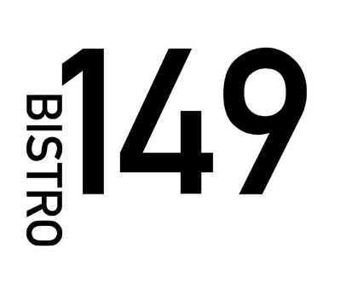

Aktuálně pro vás připravujeme nové odpolední menu!

Více informací naleznete zde:

[Najdete nás na Facebooku](https://www.facebook.com/bistro149liberec/) [Najdete nás na Instagramu](https://www.instagram.com/bistro149/)

[](https://www.facebook.com/bistro149liberec/)[](https://www.instagram.com/bistro149/)